Revisión del futuro marco regulatorio (FRF)

Documentos corporativos Primera publicación: 09/12/2022 Última actualización: 09/12/2022
El Tesoro ha concluido su Revisión del Marco Regulatorio Futuro (FRF), que tenía como objetivo garantizar que el marco regulatorio del Reino Unido para los servicios financieros continúe siendo coherente, ágil y respetado internacionalmente.
El 9 de diciembre de 2022, el Tesoro publicó su Declaración de política sobre la construcción de un marco de servicios financieros más inteligente para el Reino Unido. Junto con el Gobierno y los demás reguladores de servicios financieros, aplicaremos los resultados del examen del FRF. Lograr estos resultados es una parte clave de nuestros compromisos públicos. Explicamos nuestro enfoque y cómo los estamos entregando. Mantendremos estas páginas actualizadas.
Vea nuestro enfoque para la implementación del FRF
Acerca de la revisión de FRF
Después del Brexit, la revisión del FRF tenía como objetivo garantizar que el sector de servicios financieros del Reino Unido pueda tener reglas adaptadas para adaptarse mejor a los mercados del Reino Unido.
Los resultados de la revisión cubren cambios que:
- Añadir a nuestros objetivos y principios regulatorios
- Aprovechar nuestros acuerdos de rendición de cuentas existentes, mejorar el escrutinio de nuestras actividades y fortalecer la participación de las partes interesadas
- otorgar poderes al Tesoro y a los reguladores de servicios financieros para crear un marco en el que los reguladores expertos e independientes tengan una mayor responsabilidad para establecer los requisitos regulatorios que se aplican a las empresas.
El proyecto de ley que nos permitirá aplicar los resultados de la revisión del FRF se encuentra en el Proyecto de Ley de Servicios y Mercados Financieros. Una vez que el proyecto de ley se convierta en ley, el marco regulatorio cambiará. El Tesoro y los reguladores de servicios financieros comenzarán a trasladar los requisitos de cara a la empresa de la legislación a sus reglamentos. En la práctica, esto significa que el Tesoro derogue la legislación de la UE retenida y la reemplace con un marco apropiado para el Reino Unido, bajo el cual los reguladores de servicios financieros harán requisitos detallados y de cara a la empresa en sus reglamentos.

Nuestro trabajo en FRF y el cumplimiento de nuestros compromisos
Hemos expuesto nuestro enfoque para la revisión del FRF y la aplicación de las medidas, y nuestro enfoque futuro propuesto para la implementación.
"Preparar los servicios financieros para el futuro" es uno de nuestros compromisos estratégicos clave en nuestra Estrategia y Plan de Negocios. La implementación de las reformas de la revisión del FRF es una parte clave de ese compromiso. También es un paso importante para gran parte de la política en nuestro compromiso "Fortalecimiento de la posición del Reino Unido en los mercados mayoristas globales".
Enfocando nuestros esfuerzos FRF
Nuestro Plan de Negocios 2022/23 y nuestra Estrategia de 3 años (2022 a 2025) establecen nuestras áreas clave de enfoque y cómo monitorearemos el progreso.
Nuestro trabajo de implementación del FRF («preparación de los servicios financieros para el futuro») forma parte de nuestro compromiso general de «promover la competencia y el cambio positivo».
Resultados que queremos lograr
Queremos asegurarnos de que nuestra implementación de las reformas de la revisión del FRF respalde todos los resultados de primera línea de la FCA y que genere confianza en los mercados financieros.
Podemos lograr esto asegurando la transferencia ordenada de la responsabilidad de los requisitos de cara a la empresa a la FCA. Continuaremos trabajando con el Tesoro para entregar la transferencia, incluso ayudándolo a preparar cualquier legislación necesaria para entregar el nuevo marco.
También continuaremos preparándonos para implementar los otros cambios de FRF. Por ejemplo, cambios en nuestros deberes, acuerdos de rendición de cuentas y responsabilidades más amplias, que incluyen el objetivo secundario de competitividad y crecimiento internacional y los nuevos procesos en torno a nuestros análisis de elaboración de normas y costo-beneficio.
Retroalimentación
Agradecemos los comentarios sobre nuestros planes de implementación a través de forregulatoryframeworkpolicy@fca.org.uk. Por favor, indique explícitamente si sus comentarios son confidenciales.
Documentos relacionados
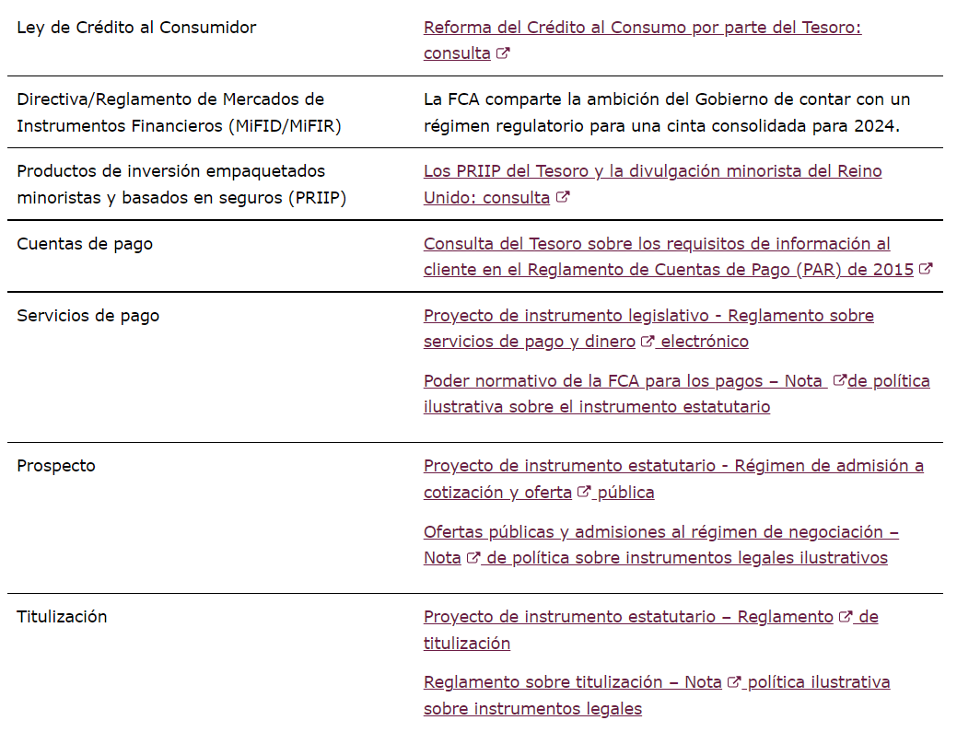
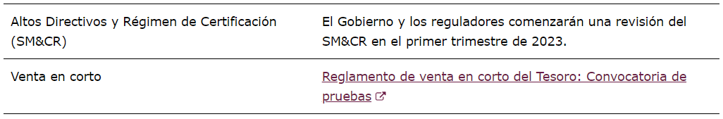

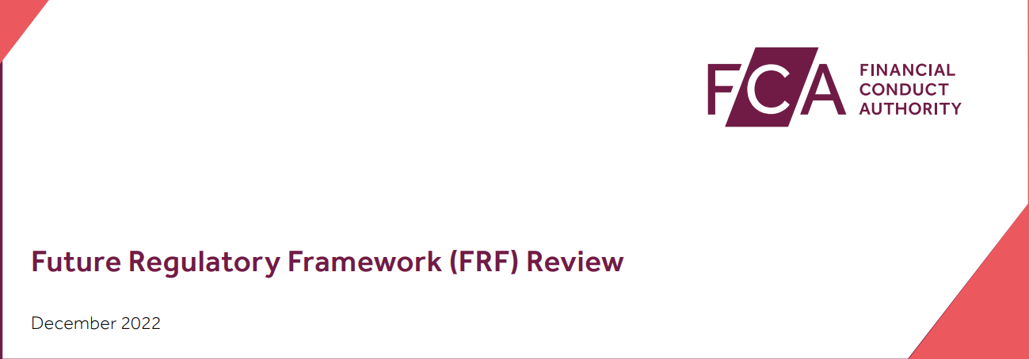
Revisión del futuro marco regulatorio (FRF)
Diciembre 2022

Acerca de la revisión del futuro marco regulatorio (FRF)
La revisión del FRF del Tesoro es fundamental para la visión del Gobierno sobre el futuro del sector de servicios financieros del Reino Unido fuera de la UE. El Reino Unido ahora tiene la libertad de adaptar nuestras reglas para adaptarse mejor a los mercados del Reino Unido. El proyecto de ley sobre los resultados del examen del FRF figura en el proyecto de ley sobre servicios y mercados financieros. Una vez que el proyecto de ley se convierta en ley, el marco legal y reglamentario cambiará. También creará un marco para nuevos cambios. Tenemos un papel importante en la aplicación del nuevo marco para que el régimen reglamentario sea adecuado para el futuro.
"Preparar los servicios financieros para el futuro" es un compromiso estratégico clave para la FCA, como se establece en nuestra Estrategia y Plan de Negocios 2022/23. La aplicación de las reformas del FRF es una parte importante de ese compromiso. También es un paso importante para gran parte de la política bajo nuestro compromiso de "Fortalecer la posición del Reino Unido en los mercados mayoristas globales".
¿Qué cubre el FRF?
La revisión del FRF cubre los cambios que:
• Añadir a nuestros objetivos y principios regulatorios.
• Construir sobre nuestros acuerdos de rendición de cuentas existentes, mejorar el escrutinio de nuestras actividades y fortalecer la participación de las partes interesadas.
• Otorgar poderes al Tesoro y a los reguladores financieros para crear un marco en el que los reguladores expertos e independientes tengan una mayor responsabilidad para establecer los requisitos reglamentarios que se aplican a las empresas.
Nuestros objetivos y principios regulatorios
El Proyecto de Ley de Servicios y Mercados Financieros incluye disposiciones que:
• crear un nuevo objetivo estatutario secundario tanto para nosotros como para la Autoridad de Regulación Prudencial para facilitar la competitividad internacional de la economía del Reino Unido y su crecimiento a medio y largo plazo,
• reemplazar el principio regulatorio existente de FSMA para el crecimiento sostenible con un nuevo principio de cero emisiones netas del Reino Unido
Rendición de cuentas, escrutinio y participación de las partes interesadas
El Proyecto de Ley de Servicios y Mercados Financieros incluye varias disposiciones destinadas a fortalecer nuestra rendición de cuentas y escrutinio por parte del Parlamento y el Tesoro, y mejorar la participación de las partes interesadas. Estas disposiciones requerirán que mejoremos nuestro compromiso parlamentario, incorporemos más consideraciones en nuestro proceso de formulación de políticas y reglas, consultemos a un nuevo panel estatutario como parte de nuestro desarrollo de análisis de costo-beneficio e informemos más sobre lo que hacemos. También hay requisitos a nuestro alrededor para consultar y notificar al Tesoro sobre el impacto potencial de nuestras propuestas de reglas y nuestros enfoques de supervisión en acuerdos de deferencia en el extranjero (consultar) y acuerdos comerciales (notificar).
Transferencia de la responsabilidad de las necesidades de cara a la empresa
El Tesoro ha propuesto que tengamos mayores poderes para establecer las normas que se encuentran actualmente en la legislación de la UE retenida, y para regular de una manera que se adapte adecuadamente a las necesidades de las empresas, los mercados y los consumidores del Reino Unido. Utilizando un enfoque de "revocar / derogar y reemplazar / reformular", establecido en el Proyecto de Ley de Servicios y Mercados Financieros, el Tesoro comenzará a derogar las disposiciones de cara a la empresa en la ley de la UE retenida, y delegará poderes a los reguladores para reemplazar esas disposiciones eliminadas con nuestras propias reglas. Esto es consistente con el modelo de regulación FSMA 2000, donde los reguladores lideran el desarrollo e implementación de los requisitos regulatorios para las empresas dentro de un marco legal establecido por el Parlamento y el Gobierno. Este trabajo será un importante proyecto transversal de FCA, con considerables interdependencias con el Tesoro, el Banco de Inglaterra y la Autoridad de Regulación Prudencial.
Próximos pasos
El Proyecto de Ley de Servicios y Mercados Financieros incluye la legislación para entregar los resultados de la Revisión del FRF. Nos estamos preparando para la implementación del FRF una vez que el proyecto de ley tenga la sanción real, incluida la implementación de cambios en nuestros objetivos, deberes y acuerdos de rendición de cuentas, y de la futura transferencia de responsabilidad por las disposiciones de cara a la empresa en la legislación de la UE retenida a nosotros.
Nuestro enfoque para implementar el Marco Regulatorio Futuro (FRF)
A continuación, exponemos el proyecto de medidas de revisión del FRF en el Proyecto de Ley de Servicios y Mercados Financieros, nuestro enfoque actual para la aplicación de estas medidas y nuestros próximos pasos propuestos para su implementación. Ajustaremos nuestros planes de aplicación sobre la base de las disposiciones legislativas promulgadas.
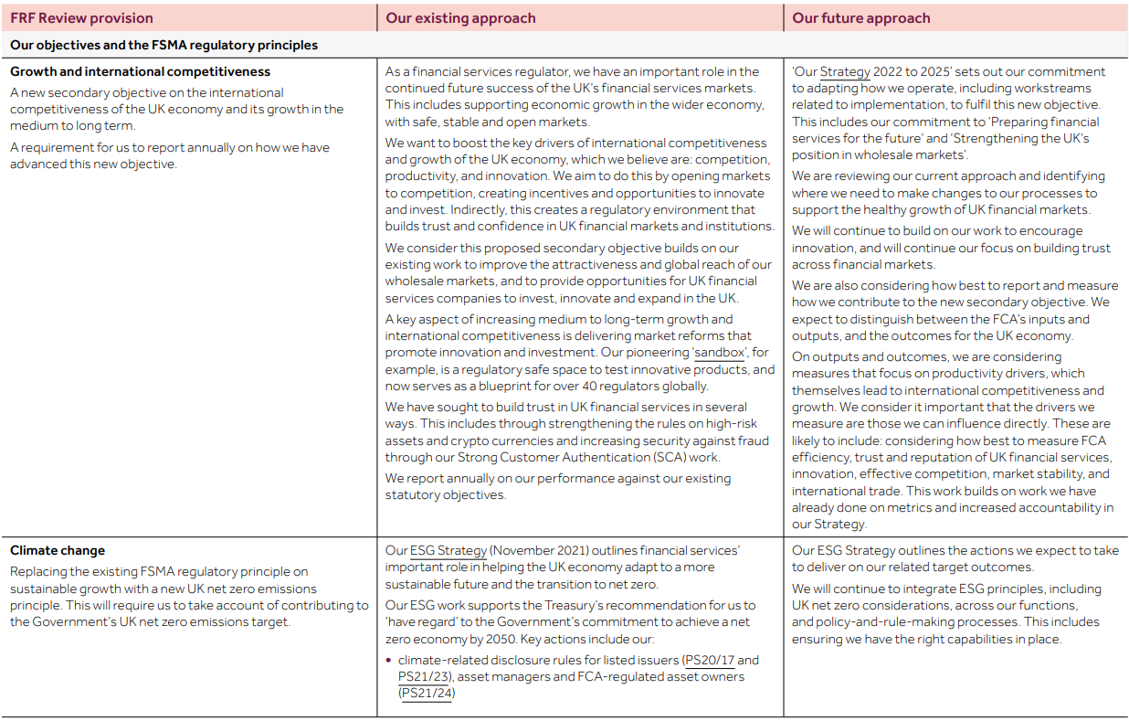
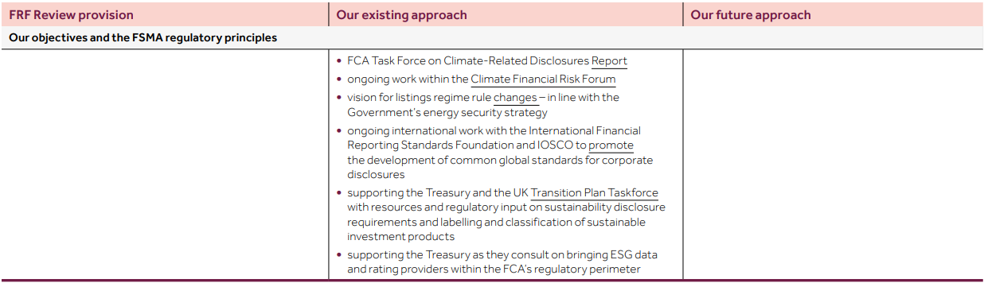
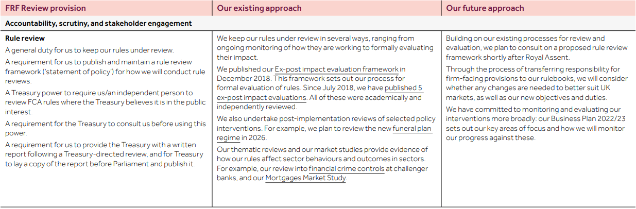
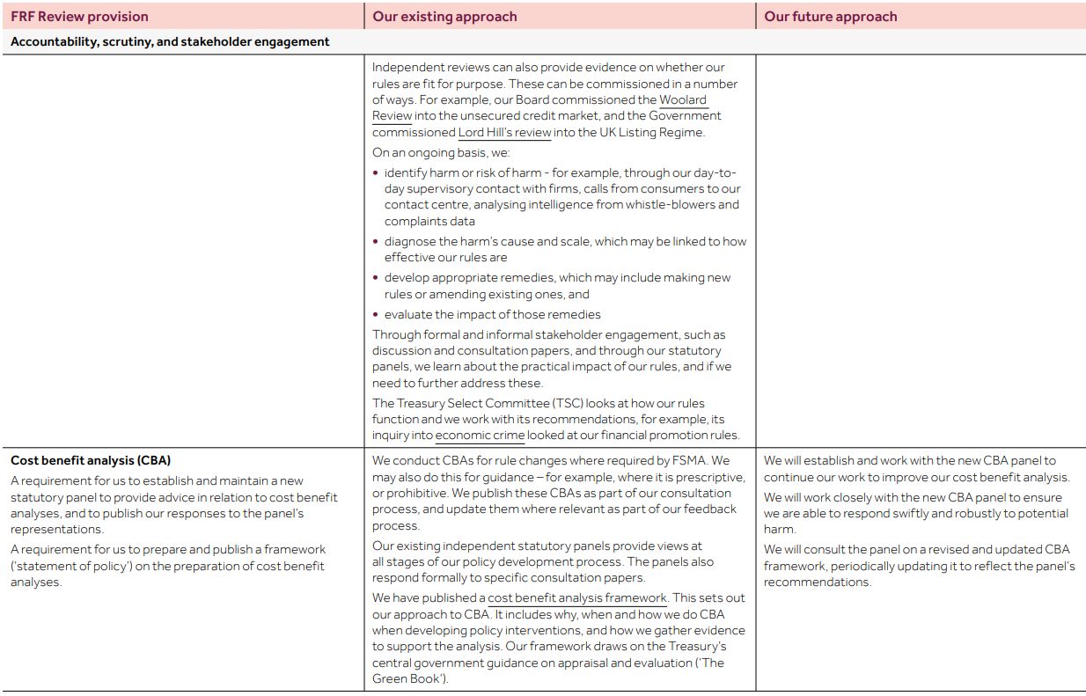
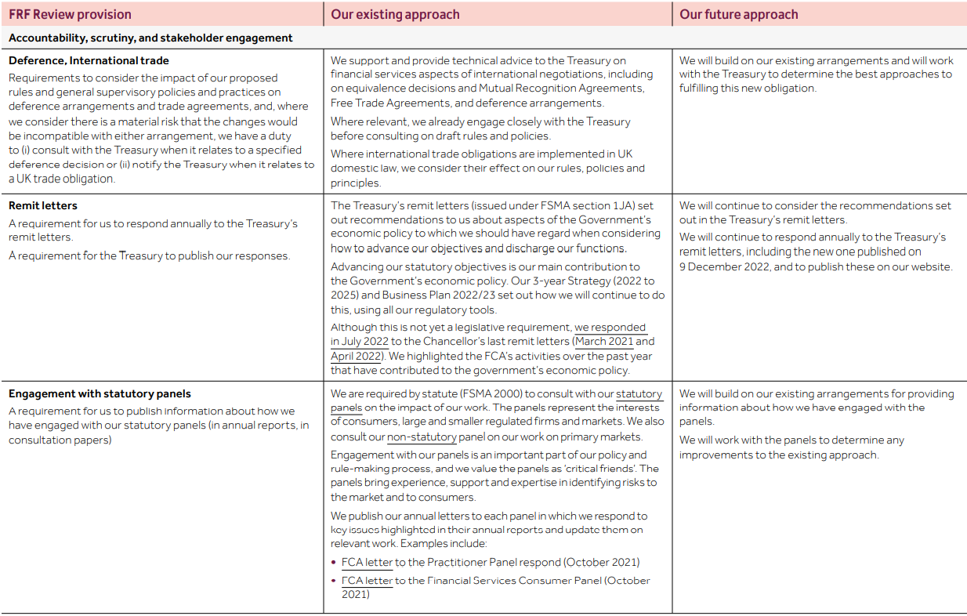
Cómo estamos enfocando nuestros esfuerzos de implementación del FRF
• Nuestro Plan de Negocios 2022/23 y nuestra Estrategia de 3 años (2022 a 2025) establecen áreas clave de enfoque para la FCA y cómo monitorearemos nuestro progreso.
• Nuestro trabajo de implementación del FRF («preparar los servicios financieros para el futuro») forma parte de nuestro compromiso general de «promover la competencia y el cambio positivo».
• Resultados que queremos lograr:
– Queremos asegurarnos de que nuestra implementación de las reformas de la revisión del FRF respalde todos los resultados de primera línea de la FCA y que genere confianza en los mercados financieros.
– Una forma de hacerlo es garantizar la transferencia ordenada de la responsabilidad de los requisitos de cara a la empresa de la legislación a nosotros. Continuaremos trabajando con el Tesoro para lograr esto, incluida la asistencia al Tesoro con la preparación de cualquier legislación necesaria para entregar el nuevo marco.
– También continuamos preparándonos para implementar los otros cambios del FRF. Por ejemplo, cambios en nuestros objetivos, acuerdos de rendición de cuentas y obligaciones más amplias, como los nuevos procesos en torno a nuestra elaboración de normas y análisis de costo-beneficio.
• Medición del progreso:
Mediremos nuestro éxito por la eficacia con la que respondemos a cualquier cambio en nuestro mandato, acuerdos de rendición de cuentas u obligaciones más amplias y cómo incorporamos los requisitos de la legislación de cara a la empresa en nuestras normas. A largo plazo, cuando los cambios legislativos se hayan implementado completamente, también consideraremos la confianza de los consumidores y las empresas en la FCA y el sistema financiero del Reino Unido. Esta métrica, y otras sobre todo el sistema financiero y la FCA, se ven afectadas por muchos otros factores. Consideraremos otras formas de evaluar la eficacia de nuestro trabajo en este compromiso.
– Continuaremos evaluando y monitoreando la cartera regulatoria a través de, por ejemplo, el Foro de Iniciativas Regulatorias y Grid, para comprender el impacto de la transferencia en las empresas.
– También nos comprometemos a identificar mejor las métricas mediante las cuales mediremos nuestro impacto.

Retroalimentación
Agradecemos los comentarios sobre nuestros planes de implementación. Por favor, envíe sus comentarios a forregulatoryframeworkpolicy@fca.org.uk. Al proporcionar comentarios, indique explícitamente sí, o no, sus comentarios son confidenciales. No consideraremos una declaración de confidencialidad estándar en un mensaje de correo electrónico como una solicitud de no divulgación. También se nos puede pedir que divulguemos una respuesta confidencial en virtud de la Ley de Libertad de Información de 2000. Podemos consultarle si recibimos dicha solicitud. Cualquier decisión que tomemos de no divulgar una respuesta es revisable por el Comisionado de Información y el Tribunal de Derechos de Información.

